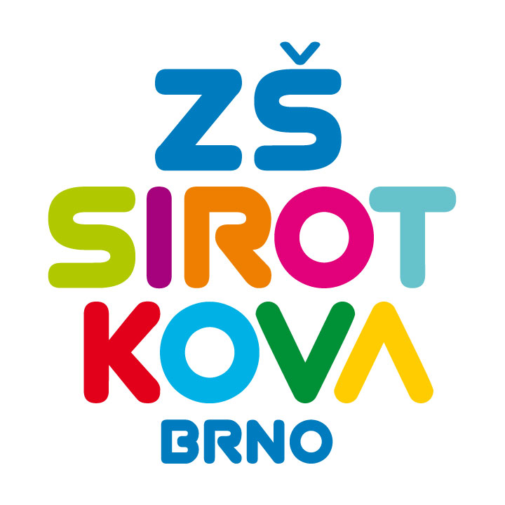
Základní škola Brno, Sirotkova 36, příspěvková organizace
Sirotkova 371/36, 616 00 Brno, www.zssirotkova.cz
ID datové schránky: mpi3naw, IČO: 621 56 781
e-mail: zssir@zssirotkova.cz, tel./fax.: 541 211 944

ZSSIR/958/2022 V Brně dne 12. 8. 2022
Vladislav Makovička
Kovařovicova 5
616 00 Brno
IČO: 47958189

Objednávka
Objednáváme u Vás truhlářské práce:
- úprava skříní v kabinetu
- montáž a oprava protipožárních dveří, montáž samozavíračů
- obklady zdí a schodů
- stůl s kontejnery
- skříňová sestava
- nová skříň
- oprava a zvětšení vrátnice
- oprava všech samozavíračů ve škole
- skříň na čistící prostředky pro úklid
Cena 177.900,- Kč vč. DPH
Vícepráce 10.000,- Kč vč. DPH
(veškeré vícepráce podléhají schválení ředitele školy)

Cena celkem 187.900,- Kč vč. DPH

Objednávající není plátcem DPH. Objednávka bude zveřejněna v registru smluv.

Mgr. Dan Jedlička
ředitel školy

Vyjádření dodavatele:
Objednávku přijímám 12. 8. 2022 a souhlasím s uveřejněním v registru smluv.

Vladislav Makovička

